Zapomenuté tance podle spisů renesančních mistrů

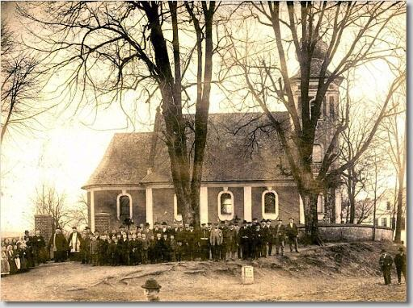

Seminář renesančních tanců

Ostrava – Hošťálkovice

18. – 19. října 2008

Výuka tanců poslední čtvrtiny 16. století podle autentických zápisů choreografie renesančních mistrů /Thoinot Arbeau, Cesare Negri, Fabricio Carosso da Sermonetta/.
Lektor semináře Miroslav Smaha

_______________________________________________________________________________________________________________________________________

Program

Pátek 17.10. příjezd účastníků, ubytování v ZŠ Hošťálkovice, základní informace

Sobota 18.10. 1. lekce 9.00 – 12.00
13.30 prohlídka expozice Ostravského muzea
2. lekce 16.00 – 19.00
19.30 přátelské posezení se společnou večeří

Neděle 19.10. 3. lekce 9.00 – 12.00
4. lekce 14.00 – 17.00
ukončení semináře

_______________________________________________________________________________________________________________________________________

Seminář je určený mírně pokročilým a pokročilým, kteří se již dříve dostatečně věnovali základům a principům historického tance.

Počet účastníků omezen !

Stravování bude společné v některé z ostravských restaurací. Rezervaci míst pro obědy a večeře v restauracích uveďte, prosím, na přihlášce. Ubytování nabízíme v Základní škole Hošťálkovice v ceně 50,-Kč za celý víkend, ale na přání jsme schopni vyhledat a poskytnout kontakty na ubytovací zařízení v Ostravě a okolí.

Účastnický poplatek ve výši 500,-Kč zahrnuje 4 lekce (celkem 12 hodin tance). Nezahrnuje ubytování, stravování a pojištění. Forma úhrady poštovní poukázkou typu A nebo bankovním převodem na účet číslo 51-2313720227/0100.

Přihlášky zasílejte do 10. října 2008
prostřednictvím internetového zápisu na www.skolatance.cz. Po termínu podání přihlášky lze zápis do semináře domluvit telefonicky na čísle 723 955 871 (Miroslav Smaha).
Zájemcům zašleme informace o dopravě a plánek obce Hošťálkovice .

Kontakt: Eva ŠPETÍKOVÁ, Těšínská 488, Šenov 739 34

Informace na tel.: 737 606 093 E. Špetíková, e-mail: evde@post.cz
http://www.skolatance.cz www.zsvyhledy.cz/

Realizace: SHŠT Rytíři svatého Grálu ve spolupráci s ZŠ Ostrava – Hošťálkovice.

